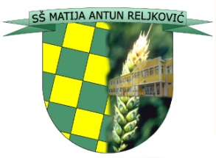
SREDNJA ŠKOLA MATIJE ANTUNA RELJKOVIĆA
35000 Slavonski Brod, Ivana Cankara 76
tajništvo - tel/fax: 035/255-697; ravnatelj – tel: 035/255-695
e-mail: srednja-skola-mar@sb.htnet.hr
http://www.ss-mareljkovica-sb.skole.hr/

VREMENIK IZRADBE I OBRANE ZAVRŠNOG RADA
školska godina 2013/2014.

Prijedlog tema završnog rada: do 20. siječnja 2014.

Izbor tema završnog rada: do 24. veljače 2014.

Izrada završnog rada: do 26. svibnja 2014.

veljače 2011.g.
PRIJAVA OBRANE:

za ljetni rok do 31. ožujka 2014.
za jesenski rok do 11. srpnja 2014.
za zimski rok do 30. studenog 2014.

PREDAJA ZAVRŠNOG RADA:

za ljetni rok do 26. svibnja 2014.
za jesenski rok do 11. srpnja 2014.
za zimski rok do 08. siječnja 2015.

OBRANA ZAVRŠNOG RADA

za ljetni rok lipanj 2014. od 06.06.2014. do 16.06.2014.
za jesenski rok kolovoz 2014. od 28.08.2014. do 30.08.2014.
za zimski rok veljača 2015. od 01.02. 2015. do 04.02.2015.

Podjela svjedodžbi:

za ljetni rok lipanj 2014. 27.06. 2014.
za jesenski rok rujan 2014. 04.09. 2014.
za zimski rok veljača 2015. 13.02. 2015.

Sjednice prosudbenog odbora:

1. sjednica 02.12.2013
2. sjednica 16.04.2014.
3. sjednica 15.06.2014.
4. sjednica 03.09.2014.

Ravnatelj:
_____________________
Vlado Prskalo

